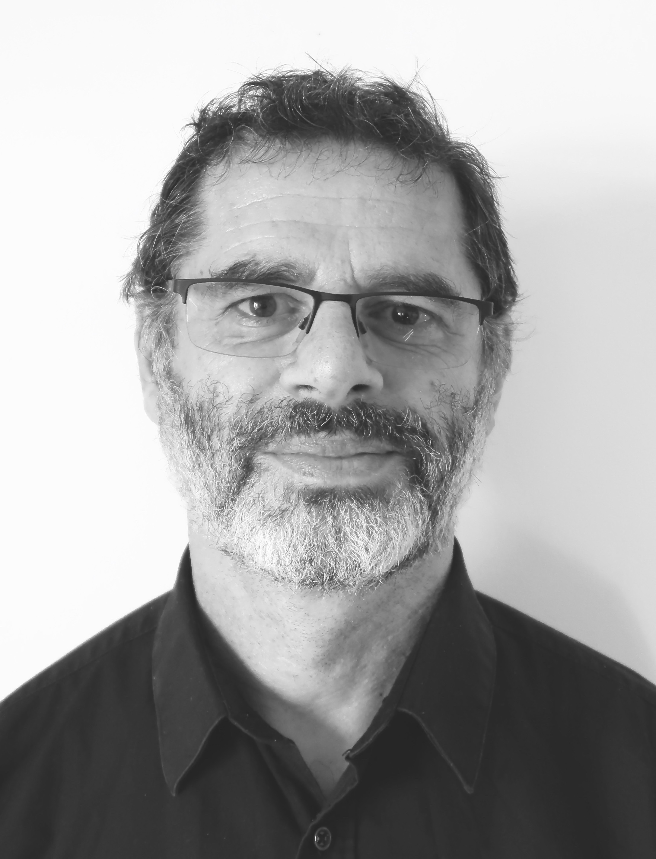 |  | Vaios kiritsis  Vaios är en senior Scrum Master som har jobbat i en operativ roll i många år,  rollerna har varit en kombination av Scrum Master, Team Lead, Systemutvecklare,  Support och SPOC.  Han har med sin långa erfarenhet och tekniska kunnande bidragit  till att teamen har trivts, utvecklats och kunnat prestera med hög kvalitet  under en väldigt lång tid.  OM MIG:  Vaios är en mycket social person med ett väldigt stort tekniskt intresse,  Och håller sig insatt med dom senaste teknikerna, på fritiden programmerar han gärna och  utvecklar små spel för mobilen.
profil  Vaios Kiritsis  Kontakt  Phone:  +46 733 77 90 40  Web:  www.kiribix.se  Mail:  vaios.kiritsis@kiribix.se |  | ARBETSLIVSERFARENHET  Telia Finance: Scrum Master  202204-  Vaios jobbar som Scrum Master och coachar tre tvärfunktionella agila team inom Telia Finance som använder SAFe.  Vaios är ansvarig för att teamen arbetar Agilt ,  planerar sina sprintar och strävar efter att bli självorganiserande.  Vaios håller i daily standups, sprint reviews och retrospective med  förbättringsåtgärder som leder till att teamet blir ännu bättre.  Systemet använder React i frontend, Kotlin i backend och är driftsatt i AWS.  Datscha: Scrum Master  2020–202202  Vaios jobbar som Scrum Master och coachar två team.  Varje team består av fem personer , två backend-utvecklare, två frontend-utvecklare och en testare. Vaios är ansvarig för att teamet arbetar Agilt , strävar efter att bli självorganiserande och att releasa oftare med bibehållen kvalité.  Systemet använder React i frontend, c# och MS SQL Server i backend.  Kombispel: Agile Team Lead  2020–202104  Vaios jobbar som Scrum Master och Utvecklingsledare i ett utveckling-team som består av sex medarbetare och där teamet främst är ansvariga för ett internt Affärssystem. Vaios är ansvarig för planering, prioritering och samordning av releaserna. Vaios är också ansvarig för att teamet fortsätter på sin Agila resa och strävan mot att releasa oftare och med bibehållen kvalité.  Programmet är skrivet i C# och WPF. Det drivs i en händelsedriven plattform och alla affärshändelser publicerar meddelanden som distribueras via NServiceBus.  Varje domän är separerad som en egen tjänst och alla integrationer med externa intressenter sker via REST API. Alla utvecklingsärenden hanteras i TFS, källkoden versionshanteras i GIT, byggs i Jenkins och installeras med Octopus.  H&M Scrum Master  2004–2019  Vaios har jobbat som Scrum Master, Team Lead, Systemutvecklare och Testare i sitt uppdrag på H&M, teamet har gått från att arbeta enligt vattenfallsmodellen med fyra stora releaser per år, till ett Agilt arbetssätt med små två veckors releaser.  Systemet som har utvecklats hanterar orderläggningen av varor och har utvecklats i Windows Forms och C#, informationen har lagras i MS SQL Server och integrationerna har gjorts med XML och MSMQ, systemet byggts i TeamCity och installerats med Octopus deploy.  Vaios har medverkat till att teamet har använt olika Agila metoder för att nå bästa möjliga resultat och att kunna leverera körbar och värdefull programvara.  Under Vaios ledning har teamet bland annat provat Scrum, Kanban, par-programmering och mobb-programmering, under det senaste året har SAFe införts.  Vaios har haft ansvaret för att ta hand om teamet och att se till att teamet levererar körbar och värdefull programvara med tillräcklig kvalitet och har tillsammans med teamet sett till att ändra arbetssätt när det har behövts ifall det har lett till att arbetsprocesserna blivit bättre.  Arbetet har planerats och prioriterats i JIRA och visualiserats på olika tavlor.  Vaios har i sin operativa roll haft det övergripande ansvaret för att systemet fungerar och att alla defekter som rapporteras planeras in i lämplig sprint.  Vaios har deltagit på alla möten med produktägaren för att säkerställa att alla kraven  från verksamheten har blivit uppfattade korrekt och som ett bollplank för nya initiativ.  Så här sa dom om Vaios på H&M:  With great attitude and an open mindset to test new things in order to  move our company forward, this person always focus on finding the  best solution for the team. In a true "one team" spirit, taking  responsibilities outside of this area he solves problems to ensure that  we keep it simple - the award goes to one of our true role models  here at Purchase!  A rock, living the H&M values every day.

